Самостоятельная постановка горчичников

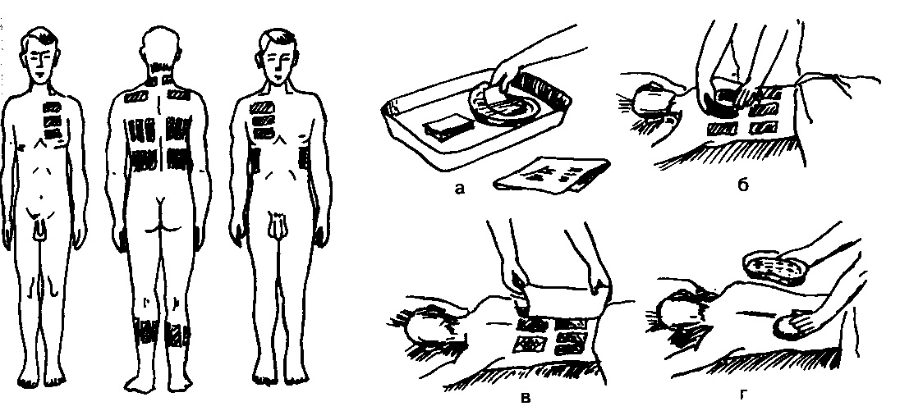

Введение
Горчичники — листы бумаги с горчицей, традиционно процедура прикладывания горчичников проводится при простуде.
Показания ― острые воспалительные процессы верхних дыхательных путей; миозиты, радикулиты, остеохондрозы; спазм сосудов сердца, что дает боль (на область сердца); гипертония.
Противопоказания ― туберкулёз; новообразования; кровохарканье, кровотечения; свежие ушибы, травмы грудной клетки; аллергические реакции на горчичники; высокая температура (выше 38˚); резкое снижение или отсутствие кожной чувствительности, беременность.
Выполнение процедуры
Обработать руки гигиеническим способом(человек, который проводит процедуру), осушить. Надеть перчатки.
Осмотреть кожу на предмет повреждений, гнойничков, сыпи – для определения показаний к проведению процедуры.
Проверить пригодность горчичников: горчица не должна осыпаться с бумаги и иметь специфический (резкий) запах. При использовании горчичников, сделанных по другим технологиям (например, пакетированная горчица) проверить срок годности.
Подготовить оснащение. Налить в лоток горячую (40° - 45°) воду.
Лечь на живот (при постановке горчичников на спину) и принять удобную позу, голова пациента должна быть повернута на бок.
Погрузить горчичник в горячую воду, дать ей стечь.
Плотно приложить горчичник к коже стороной, покрытой горчицей. Повторить действия, размещая нужное количество горчичников на коже.
Укрыться пеленкой, затем одеялом.
Через 3-5 минут осмотреть степень гиперемии. Оценить самочувствие.
Оставить горчичники на 10-15 мин, учитывая индивидуальную чувствительность к горчице.
При появлении стойкой гиперемии (через 10-15 мин) снять горчичники и положить их в приготовленную ёмкость.
Смочить салфетку в теплой воде и снять с кожи остатки горчицы.
Пеленкой промокнуть кожу насухо. Одеть нижнее белье, укрыть одеялом и остаться в постели еще не менее 20-30 мин и в этот день не принимать ванну или душ.
Заключение
Процедуру постановки горчичников лучше выполнять с родственником, одному это сделать (особенно постановку на спину) невозможно.
Следует быть аккуратным, выполнять четкий алгоритм.
Курятникова Ксения Игоревна, группа №208, 2020г

